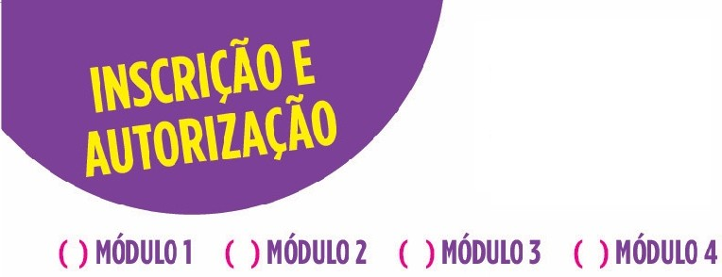
Módulo 1: De 06 a 10 de janeiro 2020 -Horário - 13h30 as 17h30 Módulo 2: De 13 a 17 de janeiro 2020 -Horário - 13h30 as 17h30 Módulo 3: De 20 a 24 de janeiro 2020 -Horário - 13h30 as 17h30 Módulo 4: De 27 a 31 de janeiro 2020 -Horário - 13h30 as 17h30
Faixa Etária
Crianças de 4 a 12 anos.

Nº usuário:

Valor pago: R$
Sócios: R$ 50,00 por semana ou R$ 180,00 as 4 semanas com 10% de desconto*.
Não Sócios: R$ 100,00 por semana ou R$ 360,00 as 4 semanas com 10% de desconto*.
Diária: Sócios R$ 20,00. Não Sócios R$ 30,00.
*Descontos não são cumulativos.

Autorizo meu filho(a) , nascido em / / R.G: CPF: , a participar do Super Férias no SESI de Votorantim. Autorizo também a utilização das imagens realizadas durante o evento para divulgação nos meios oficiais de comunicação do SESI-SP.

INFORMAÇÕES DO RESPONSÁVEL
Nome: RG: CPF:
Endereço: Telefone:

INFORMAÇÕES DO PARTICIPANTE
E-mail: Possui convênio médico:( ) não ( ) sim Qual? É diabético? ( ) não ( ) sim
É alérgico a medicamentos? ( ) não ( ) sim. Qual? É alérgico a alimentos? ( ) não ( ) sim. Qual?

CONTATOS EM CASO DE EMERGÊNCIA
Nome: Parentesco: Tel.: Nome: Parentesco: Tel.:

Sorocaba, de de 201 .

Assinatura do responsável
RECEPÇÃO: As crianças serão recepcionadas pelos monitores na entrada do Centro de Lazer e Esportes, à partir das 13h00.
SAÍDA: Os responsáveis deverão retirar as crianças até às 18h00, na portaria do Centro de Lazer e Esportes, mediante a apresentação do cartão de segurança. Excepcionalmente nos casos que a criança precisar entrar mais tarde, sair mais cedo ou ainda faltar por qualquer motivo, pede-se comunicar o monitor responsável.
ATENDIMENTO AOS PAIS: Os responsáveis pelo evento são os Orientadores de Esporte do SESI Sorocaba, Flávia Santos e Eduardo Tavares.
HORÁRIO DE FUNCIONAMENTO: É imprescindível que os pais ou responsáveis, cumpram os horários de entrada e saída das crianças estabelecido pela equipe do Super Férias, objetivando o seu bom andamento.
VESTIMENTA: Pedimos para que as crianças venham com roupas leves para as atividades: camiseta, shorts, bermuda ou calça de agasalho. Calçados adequados, de preferência com tênis, pois irão se movimentar bastante. Para o balneário, roupa de banho, toalha, sabonete, shampoo e uma troca de roupa são desejáveis.

DOENÇAS INFECTO-CONTAGIOSAS: Caso a criança apresente suspeita de alguma doença infecto-contagiosa como: conjuntivite, caxumba, rubéola, sarampo, catapora ou outras, os pais ou responsáveis devem encaminhar seu filho ao médico, comunicar o Orientador e retornar com seu filho somente com atestado de liberação médica.
PRINCÍPIO ACIDENTE ZERO: O Sesi-SP visando a segurança durante as atividades realizadas nos Centros de Esportes e Lazer,o SESI-SP disponibiliza uma equipe de Guarda-Vidas com treinamento constante para prevenir acidentes e atuar corretivamente quando necessário.
PROTETOR SOLAR: Pedimos que os pais ou responsáveis passem filtro solar nas crianças antes de virem para as atividades e, preferencialmente, virem de boné, pois ficarão expostas ao sol em alguns momentos. Não esqueça de trazer o protetor solar para reaplicação.
LANCHES: Não será fornecido lanche. A criança poderá trazer de casa ou utilizar da lanchonete do SESI.
OUTRAS INFORMAÇÕES: Trazer os materiais em mochila com zíper e identificada, não trazer celular ou objetos de valor.

CONTATOS: Secretaria (15) 3353-9200 ou 3353-9208

